**Universiteti i Prishtinës**

**Fakulteti i Inxhinierisë Elektrike dhe Kompjuterike**

**Drejtimi: Inxhinieri Kompjuterike dhe Softuerike**



**Lënda:** Programimi në Ueb II

**Tema:**Aplikacioni për shitjen e biletave me oferta online për travel.

**Grupi:** 17

**Detyrën e punuan: Profesori i lëndës:**

1. Erand Kurtaliqi **Prof. Dhurata Hyseni**

**2.** Elda Reçica **Prof.Ass.Dalinë Vranjovci**

**3.** Endrit Abazi **_________________________**

**4.** Albanit Totaj

**5.** Festina Mjeku

**Prishtinë, 2023**

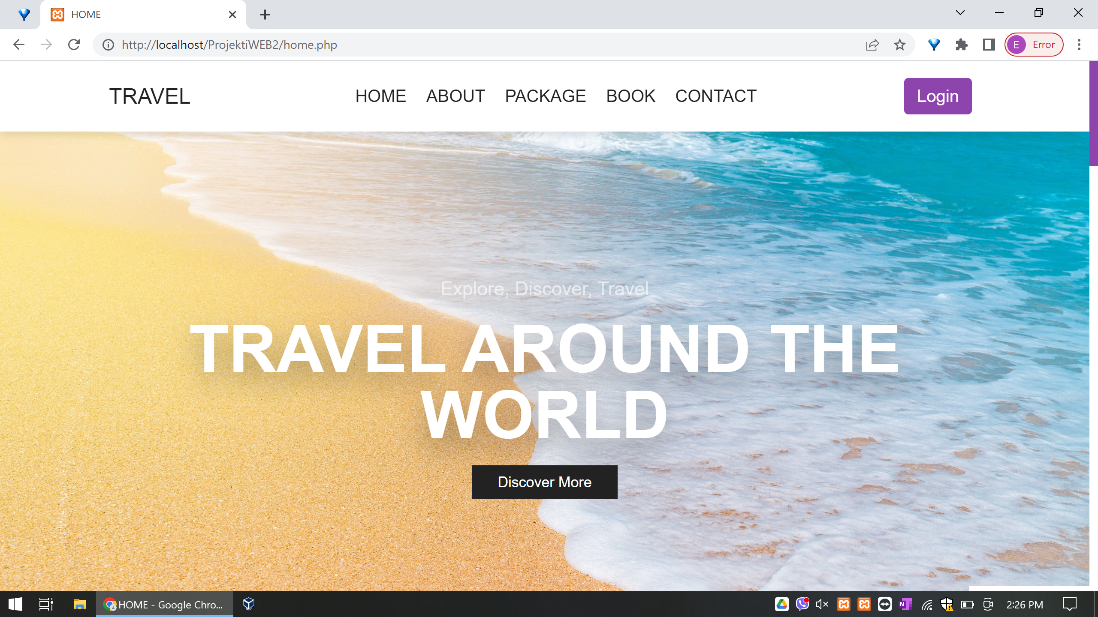

Kjo foto është faqja kryesore e ëeb faqes, ku permbanë menynë kryesore me 5 kategori te ndryshme te ueb faqes pjesen e login si dhe permbajtjet e disa butonave si “Discover More” ku pastaj na degron te pjesa e package.

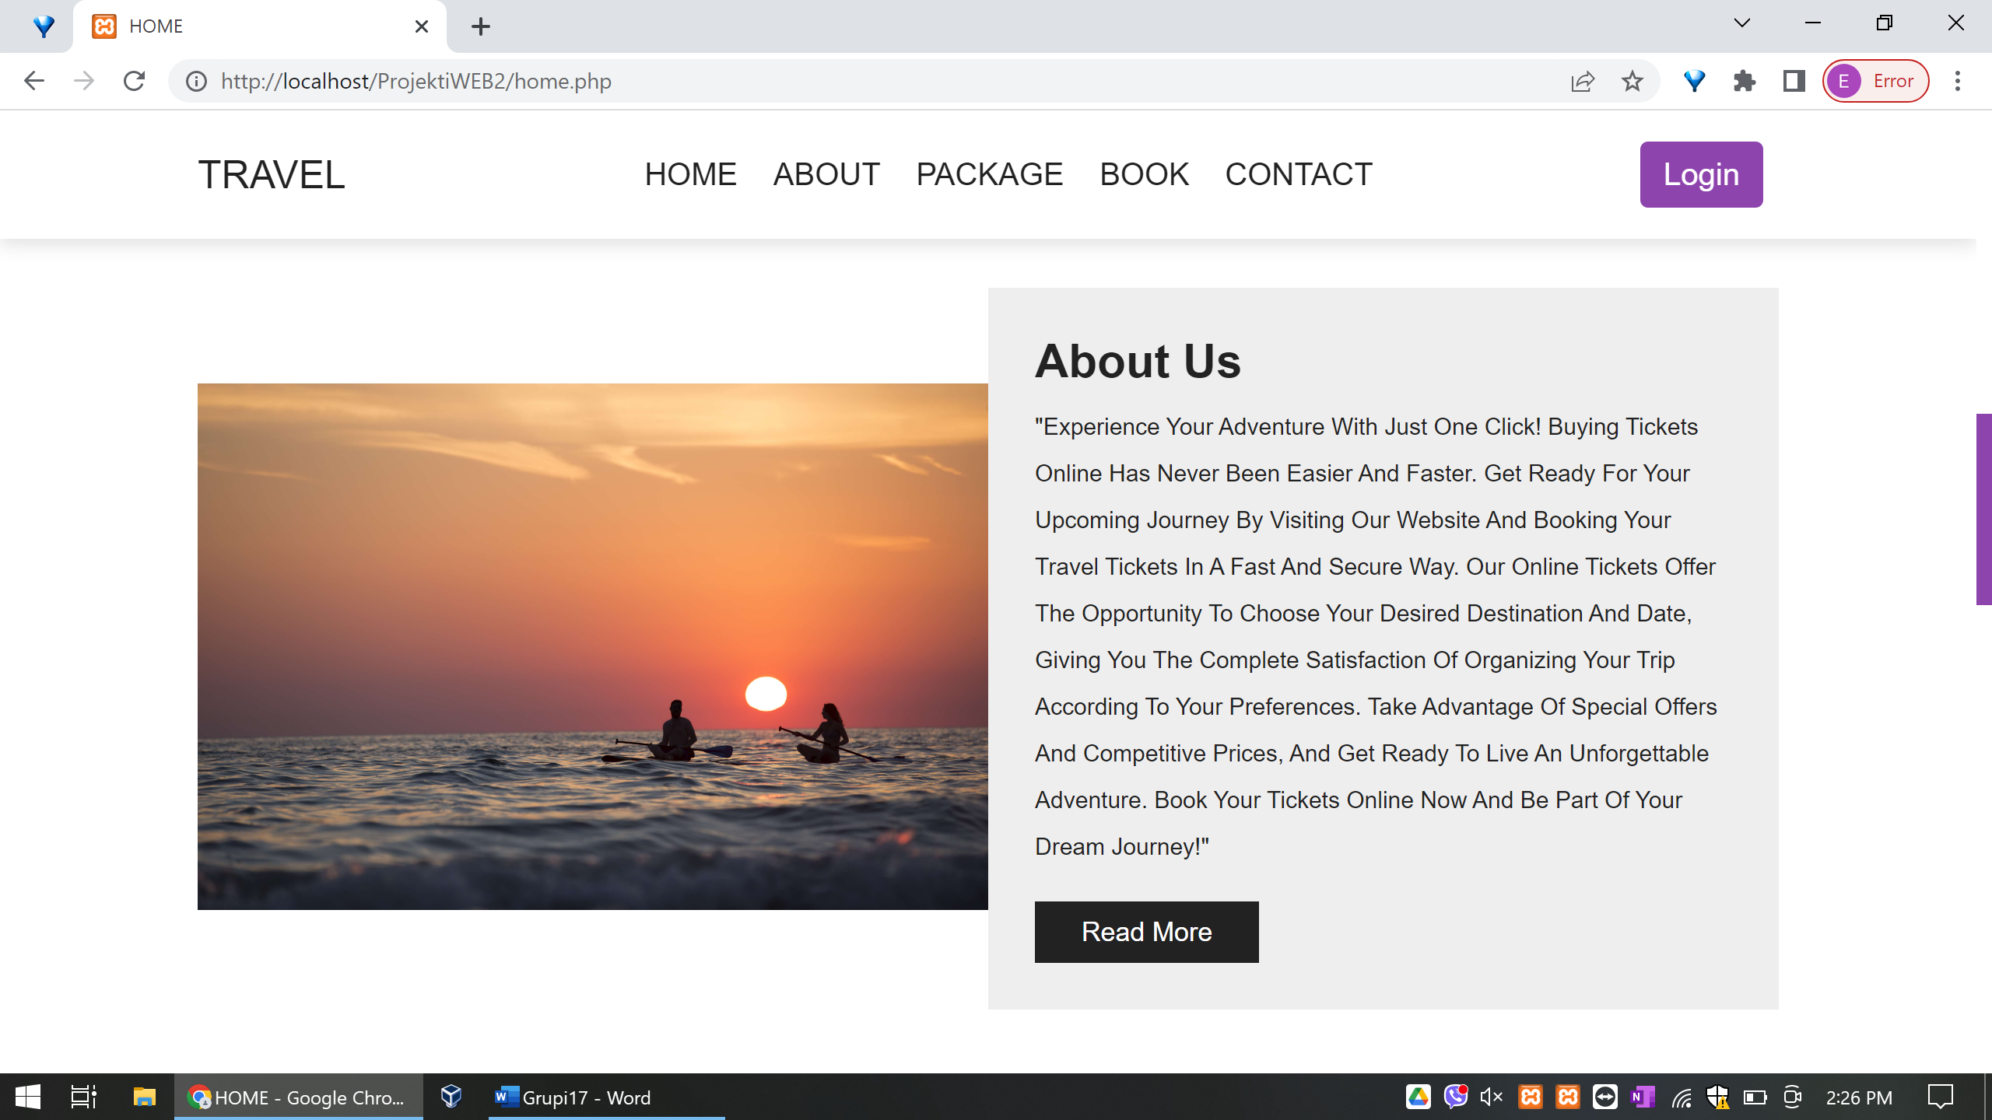

Pjesa “About us” përmban informata në lidhje me kompaninë tonë. Gjithashtu kjo pjesë përmban edhe vlerësimin e përdoruesëve të ndryshëm.

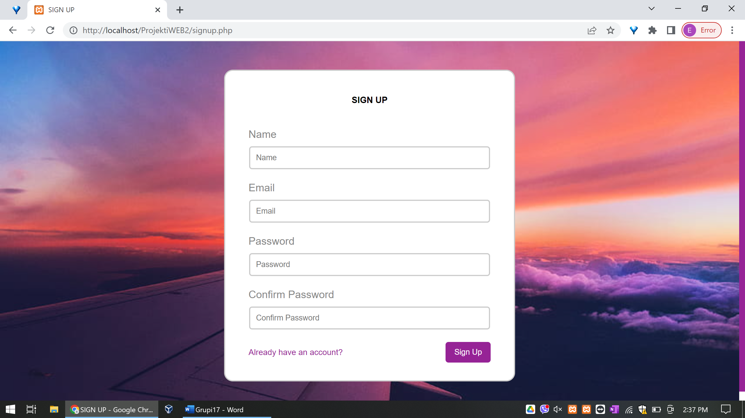

Në këtë foto është paraqitur pjesa e signup të përdoruesëve, që përmban disa forms të caktuara. Të dhënat që I jep përdoruesi regjistrohen në bazën e të dhënave, nëse plotësohen kushtet te email, password. Lidhja me bazën e të dhënave është bërë si vijon:

<?php

$sname= "localhost";

$unmae= "root";

$passëord = "";

$db_name = "travel";

$conn = mysqli_connect($sname, $unmae, $passëord, $db_name);

if (!$conn) {

    echo "Connection failed!";

}

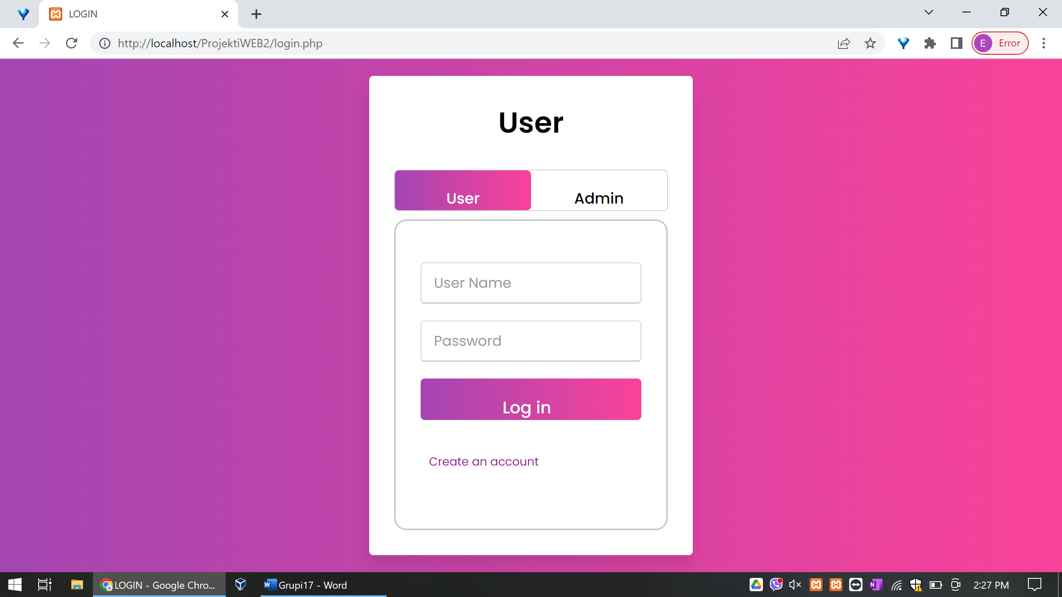

Pasi që një përdorues regjistrohet, ai do të kyqet në ueb faqe. Në këtë pjesë përveq përdoruesëve, mund të kyqen adminat.

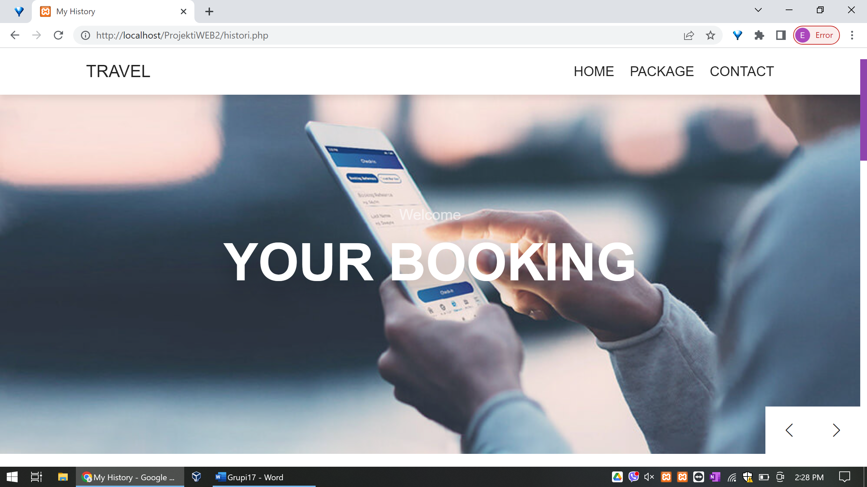

Nëse kyqet një përdorues i thjeshtë atëherë do të hapet kjo faqe. Në këtë pjesë përdoruesi mund të shoh historinë e rezervimeve që i ka bërë.

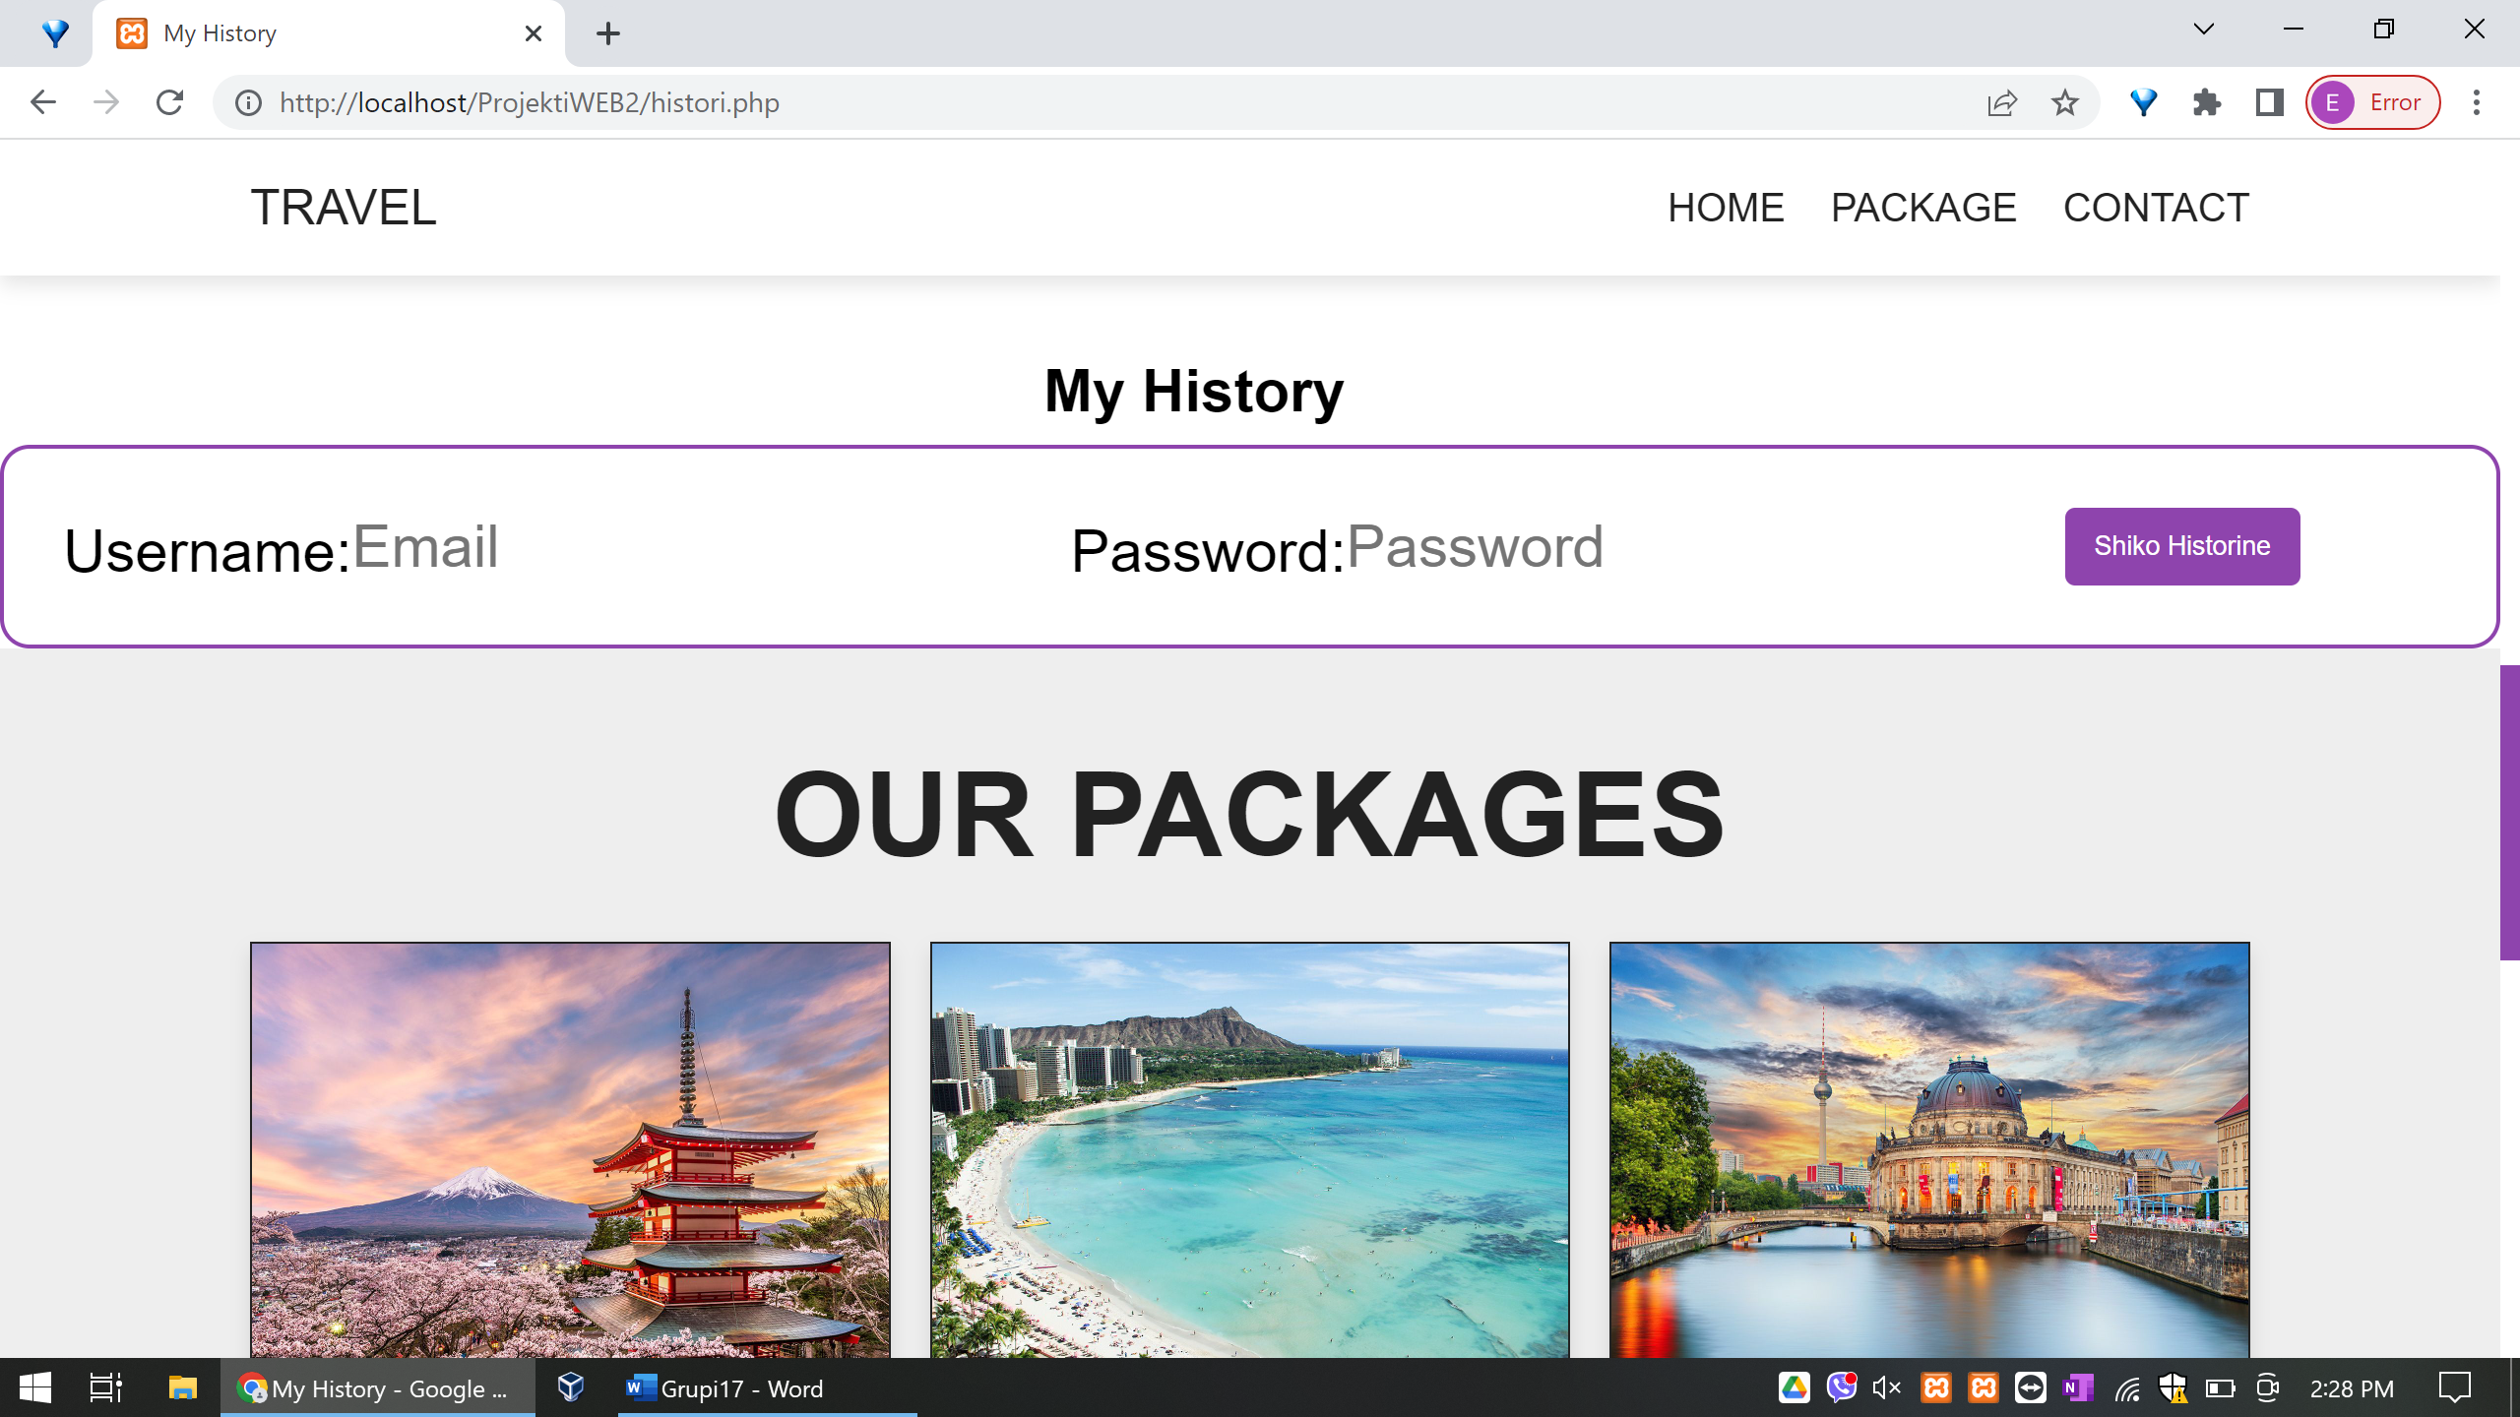

Në këtë pjesë përdoruesi duhet përsëri të kyqet nësë dëshironë të shoh historinë e rezervimeve.

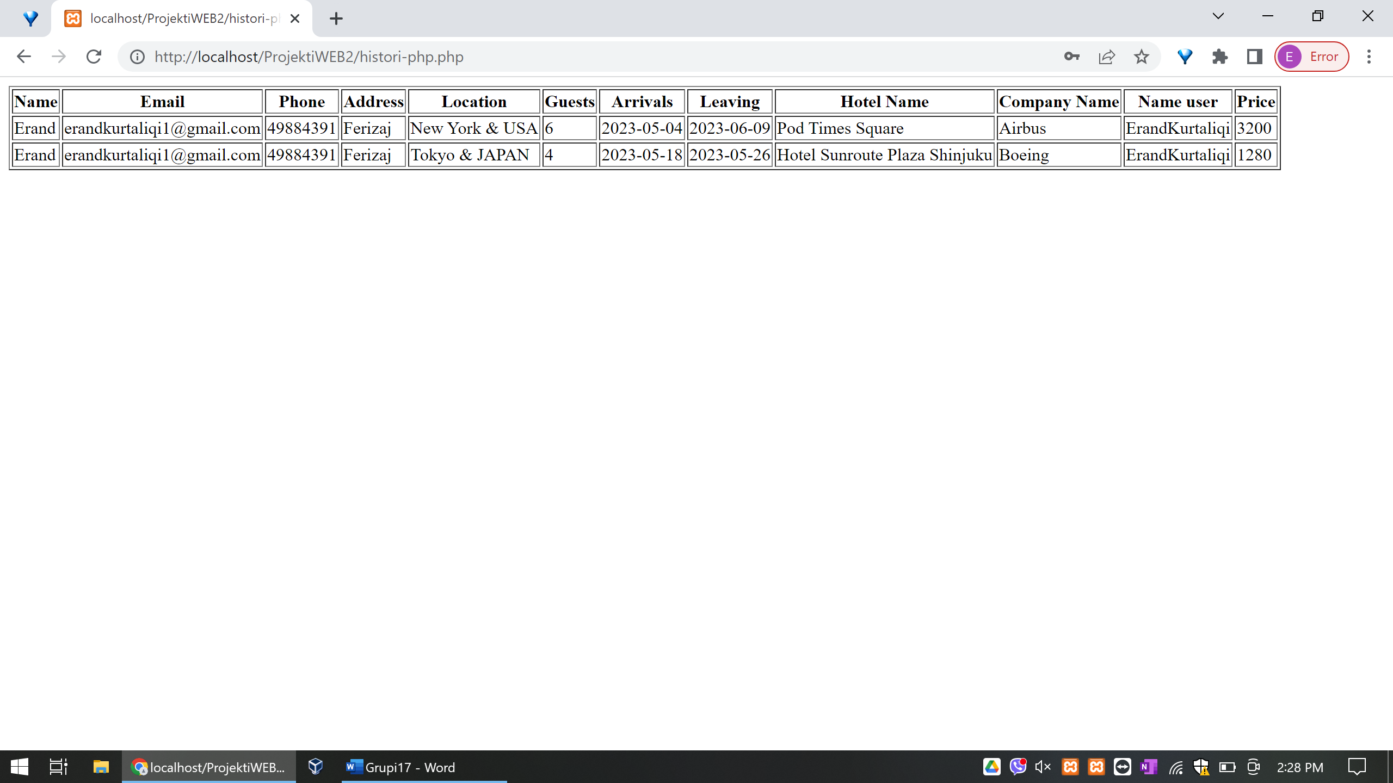

Në këtë pjesë është paraqitur historia e përdoruesit pasi është kyqur.

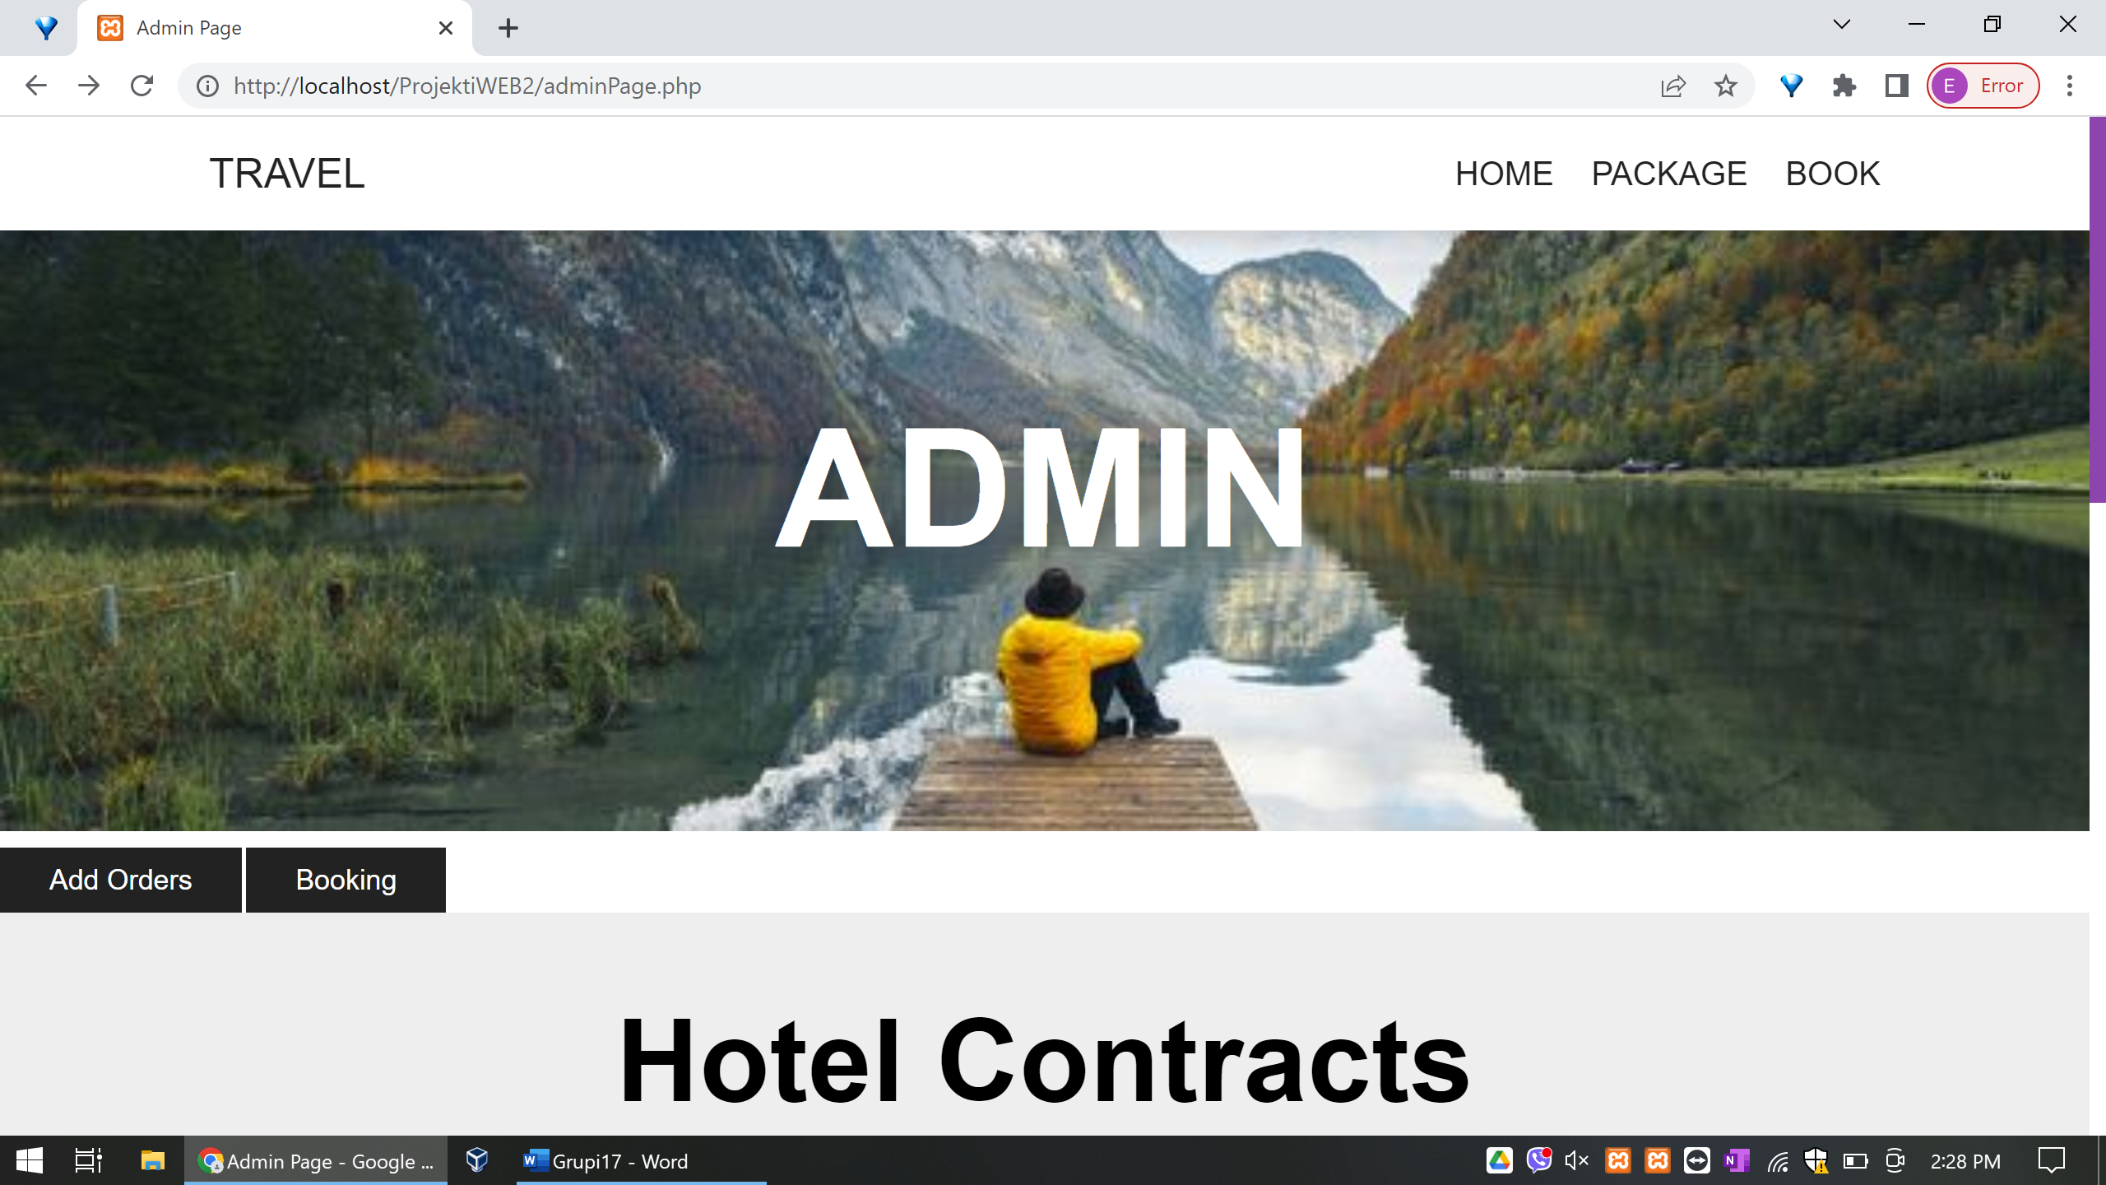

Kjo pjesë shfaqet pasi që një admin është kyqur në ueb faqe. Admini ka të drejtë që të shtojë ose t’i heq porositë, duke klikuar në “Add orders”, ndërsa duke klikuar në “Booking” e dërgon adminin në faqen e rezervimeve.

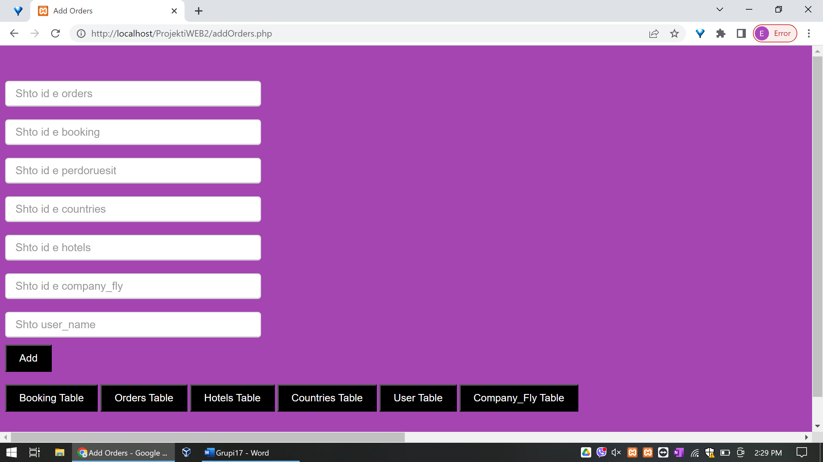

Kjo shfaqet pasi admini të klikoj në “Add orders”, i cili ka mundësi të shtoj një porosi që e ka bërë klienti duke ia caktuar një hotel dhe një kompani që do ta dërgoj personin në destinacionin e dëshiruar.

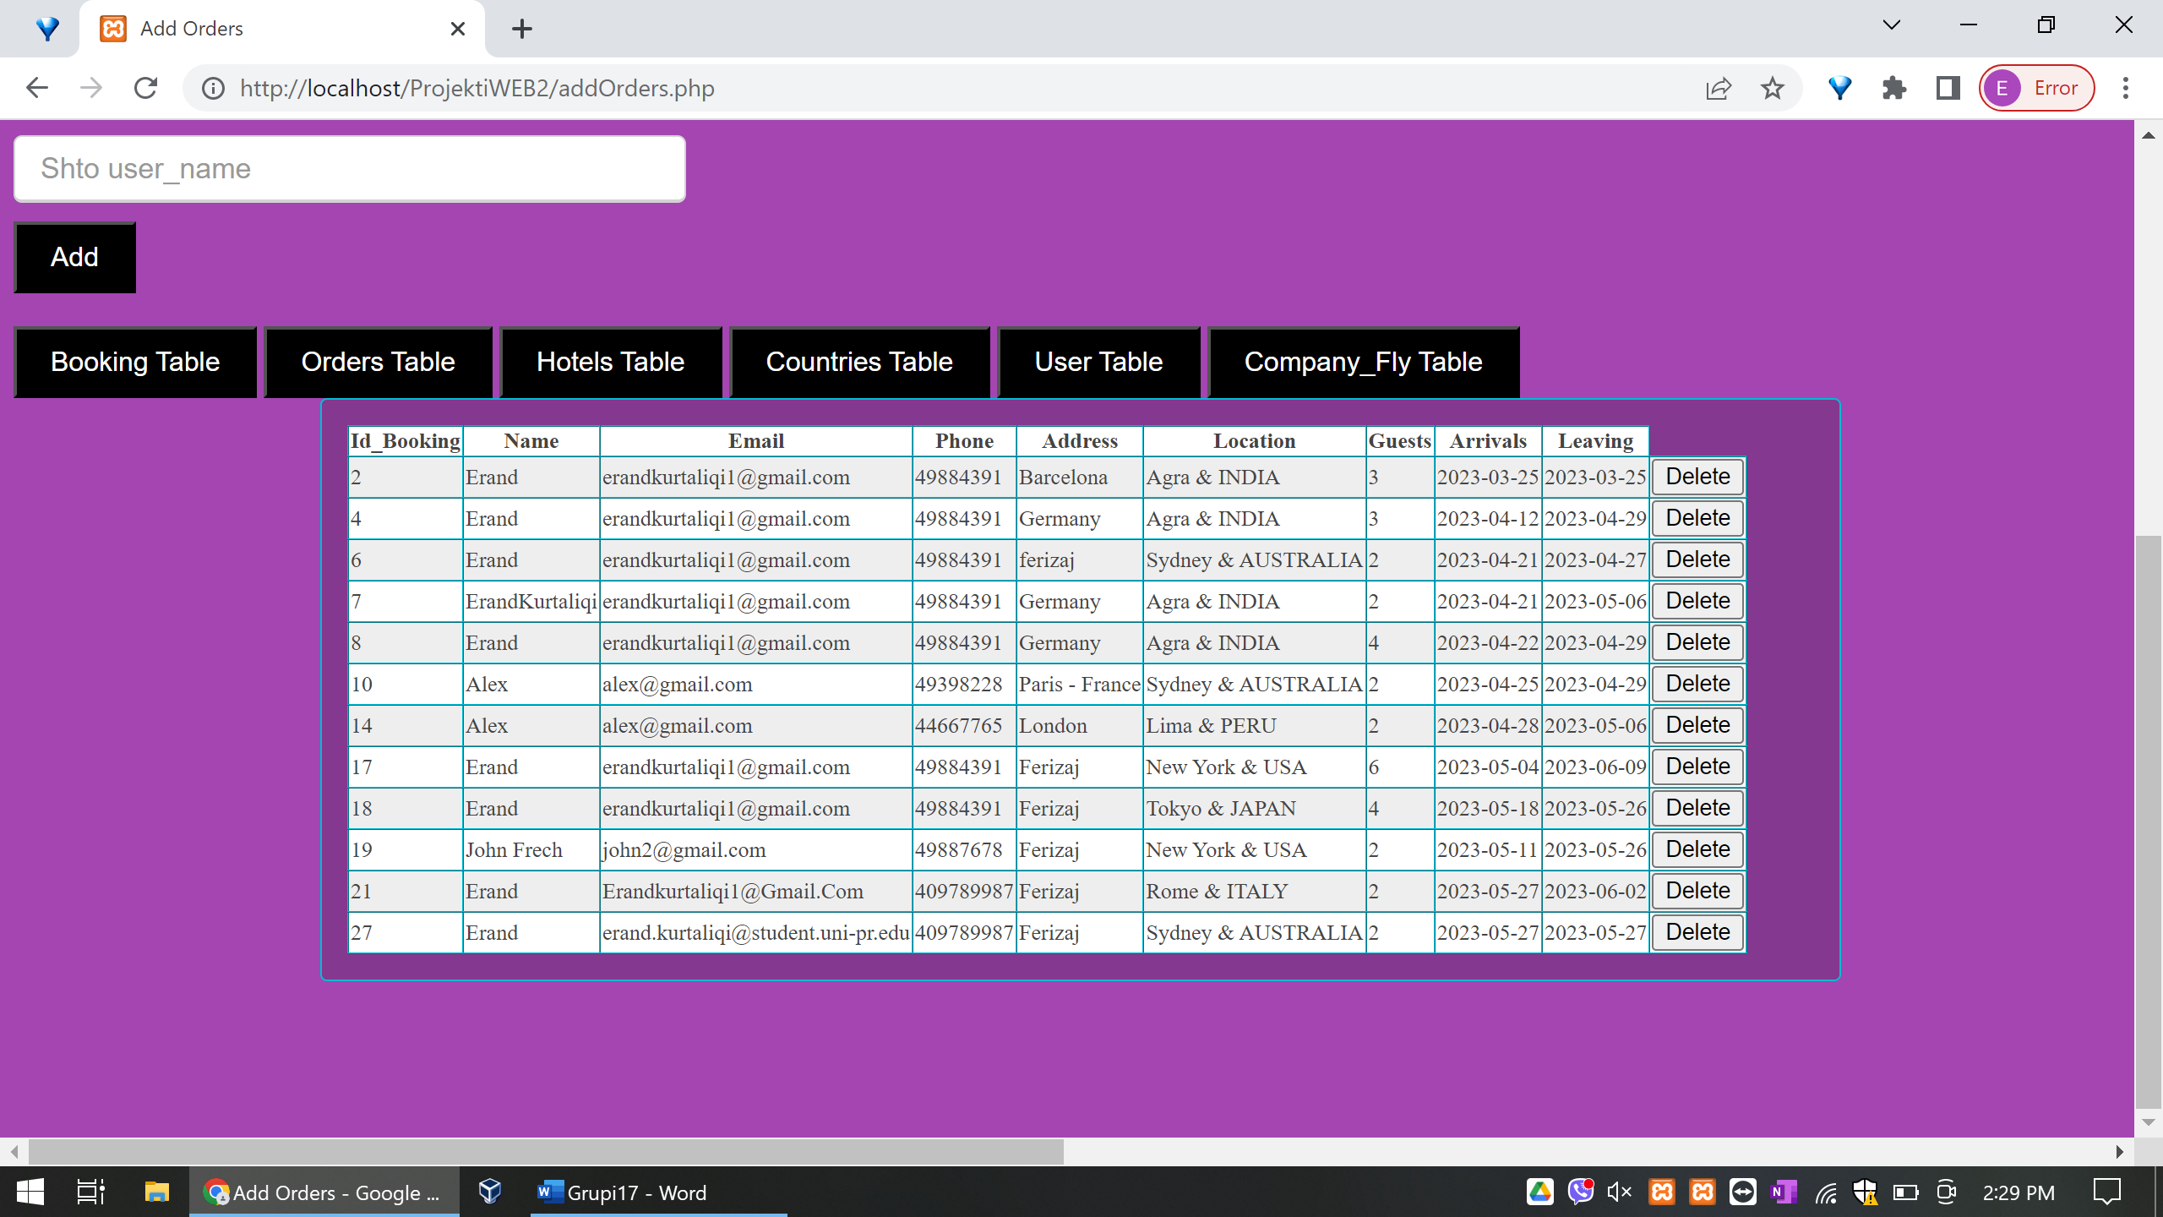

Pasi që të klikohet në “Booking table” shfaqen të dhënat prej bazës së të dhënave. Gjithashtu është një buton “Delete” i cili fshin rreshtin në të cilin klikohet.

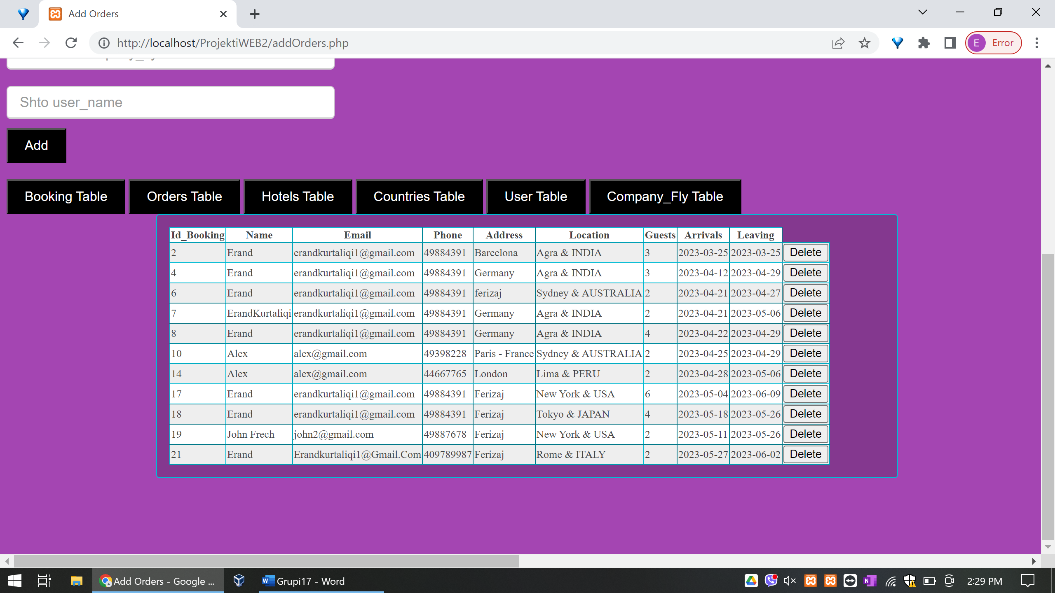

P.sh. në këtë rast është fshirë përdoruesi me id = 27.

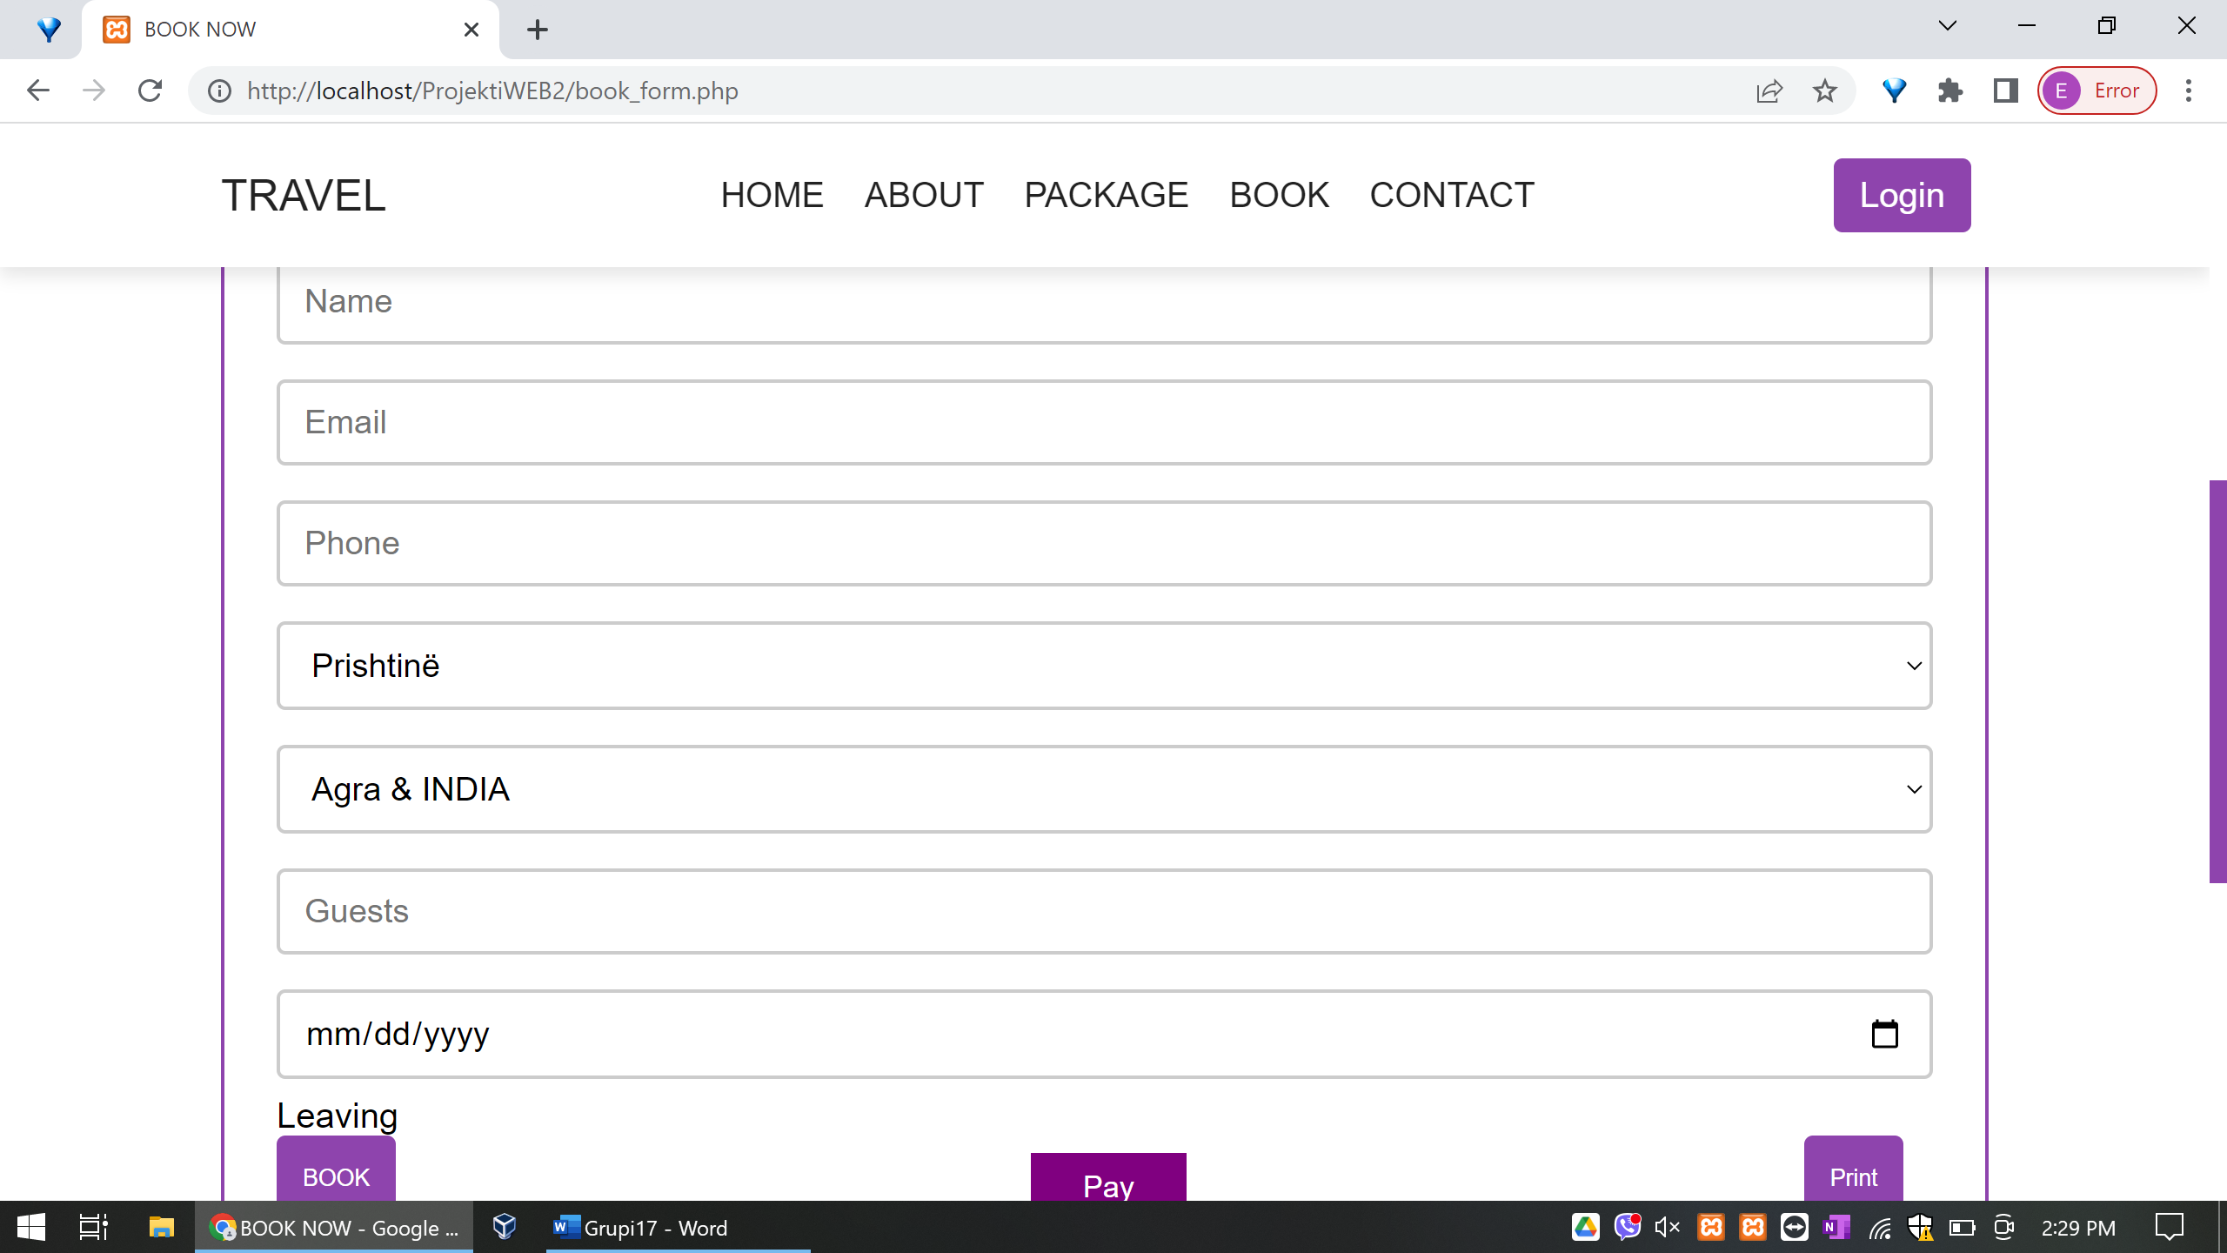

Në këtë pjesë është paraqitur pjesa ku përdoruesi mund të rezervoj udhëtimin e tij. Ai/ajo duhet t’i plotësoj të gjitha format në mënyrë që të validohet kërkesa e tij. Pasi të validohet kërkesa e përdoruesit, ai mund të bëjë edhe pagesën online.

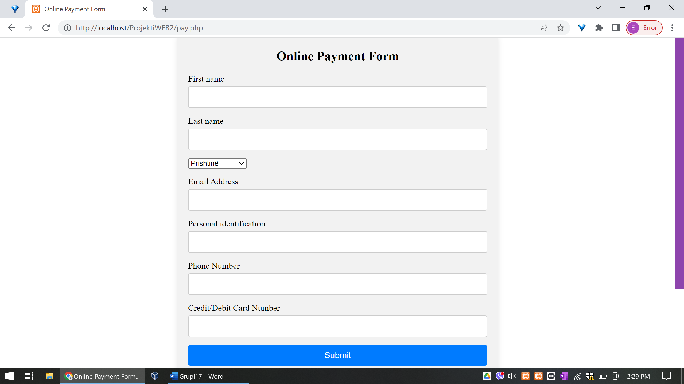

Në këtë pjesë është paraqitur pjesa ku përdoruesi duhet të kryejë pagesën e rezervimit, nëse dëshiron ta bëjë këtë online.

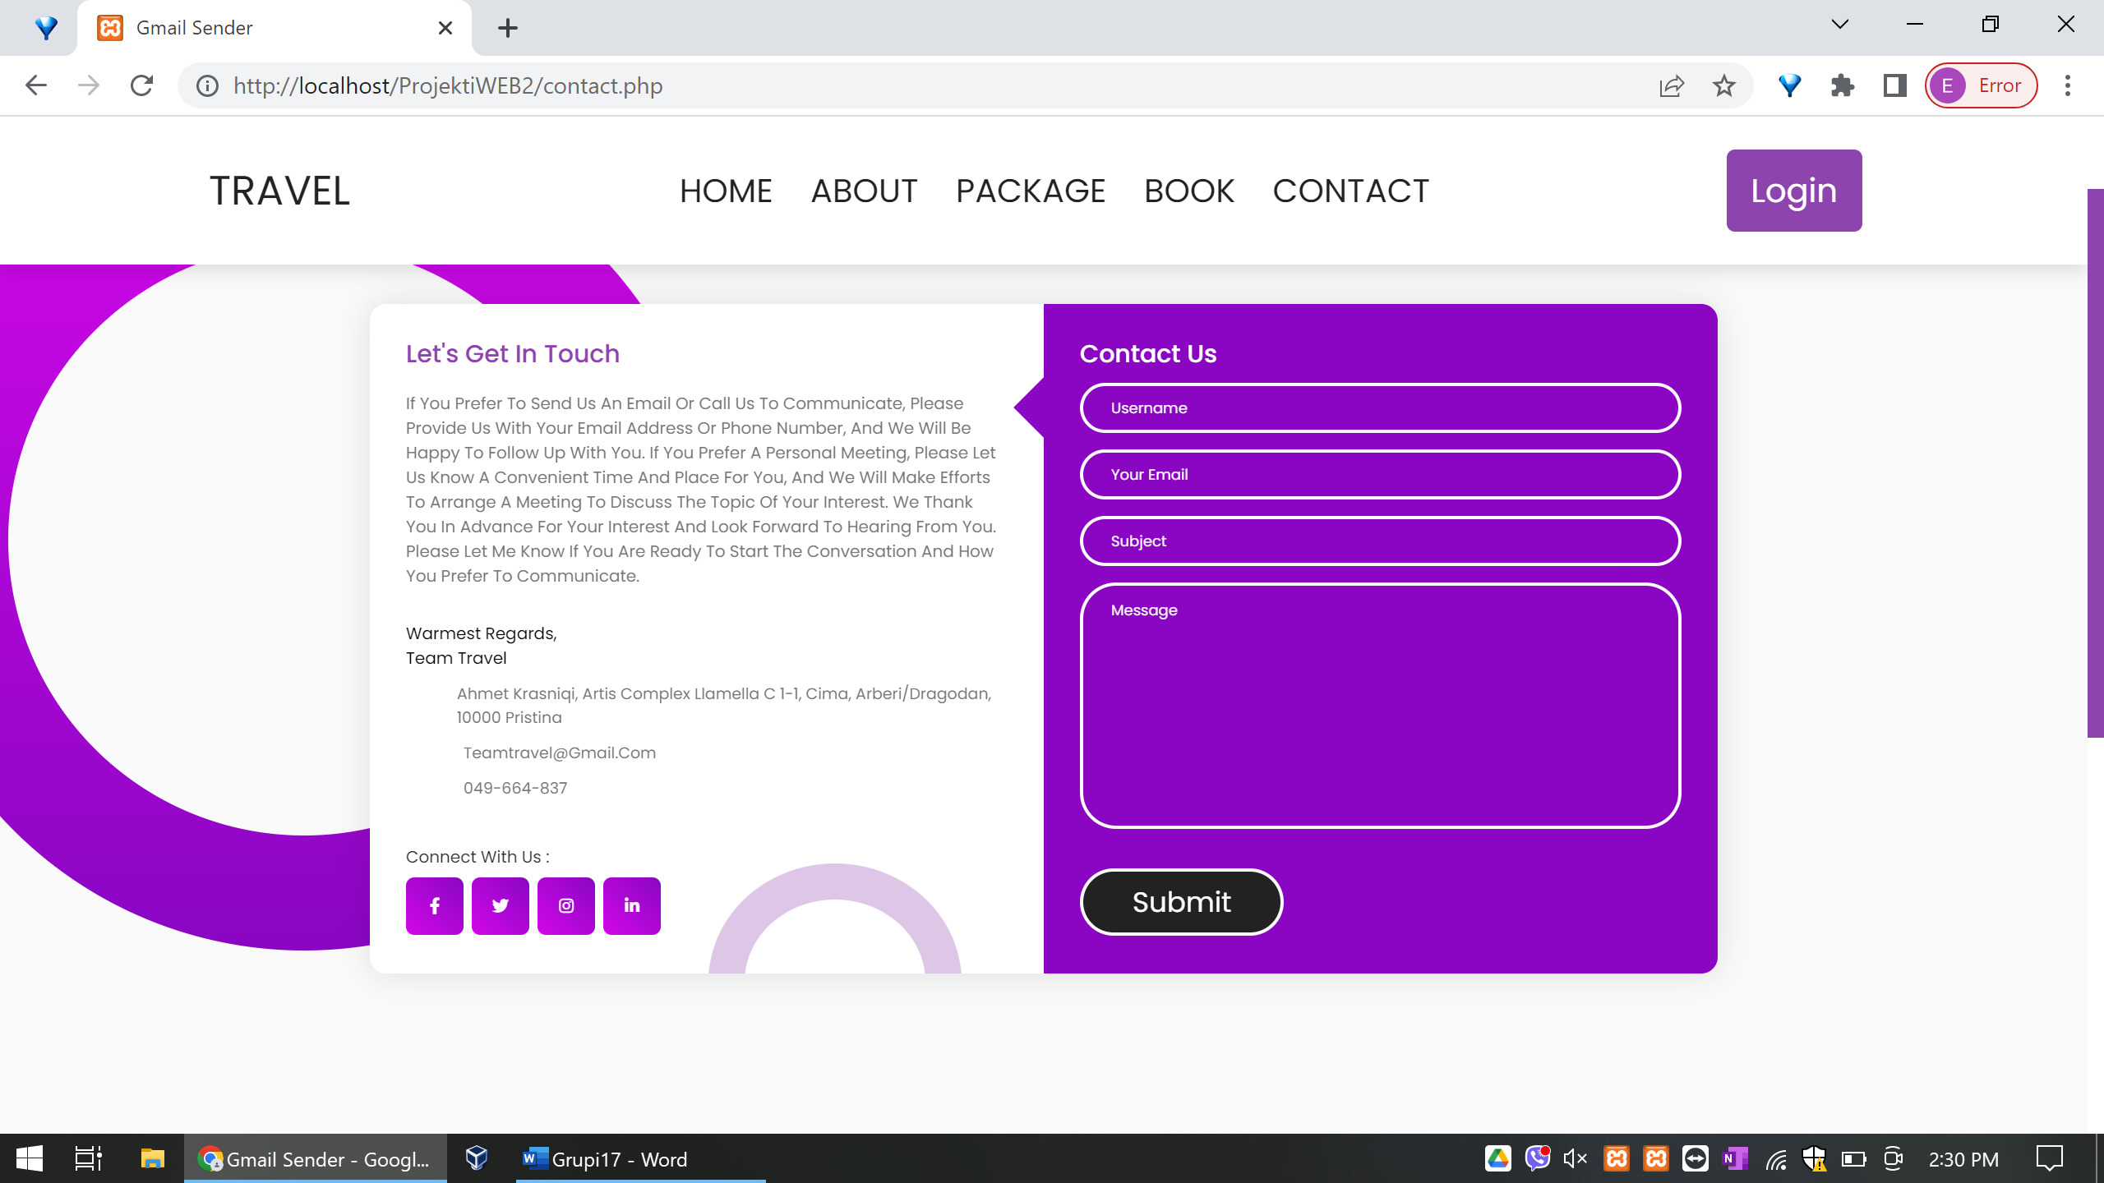

Në këtë pjesë është paraqitur pjesa e “Contact”, ku përdoruesi ka mundësi që të bëjë kërkesa për përmirësime të ndryshme të ueb faqes. Pasi të klikojnë në “Submit” atëherë kjo do të vie në emailin që është caktuar.

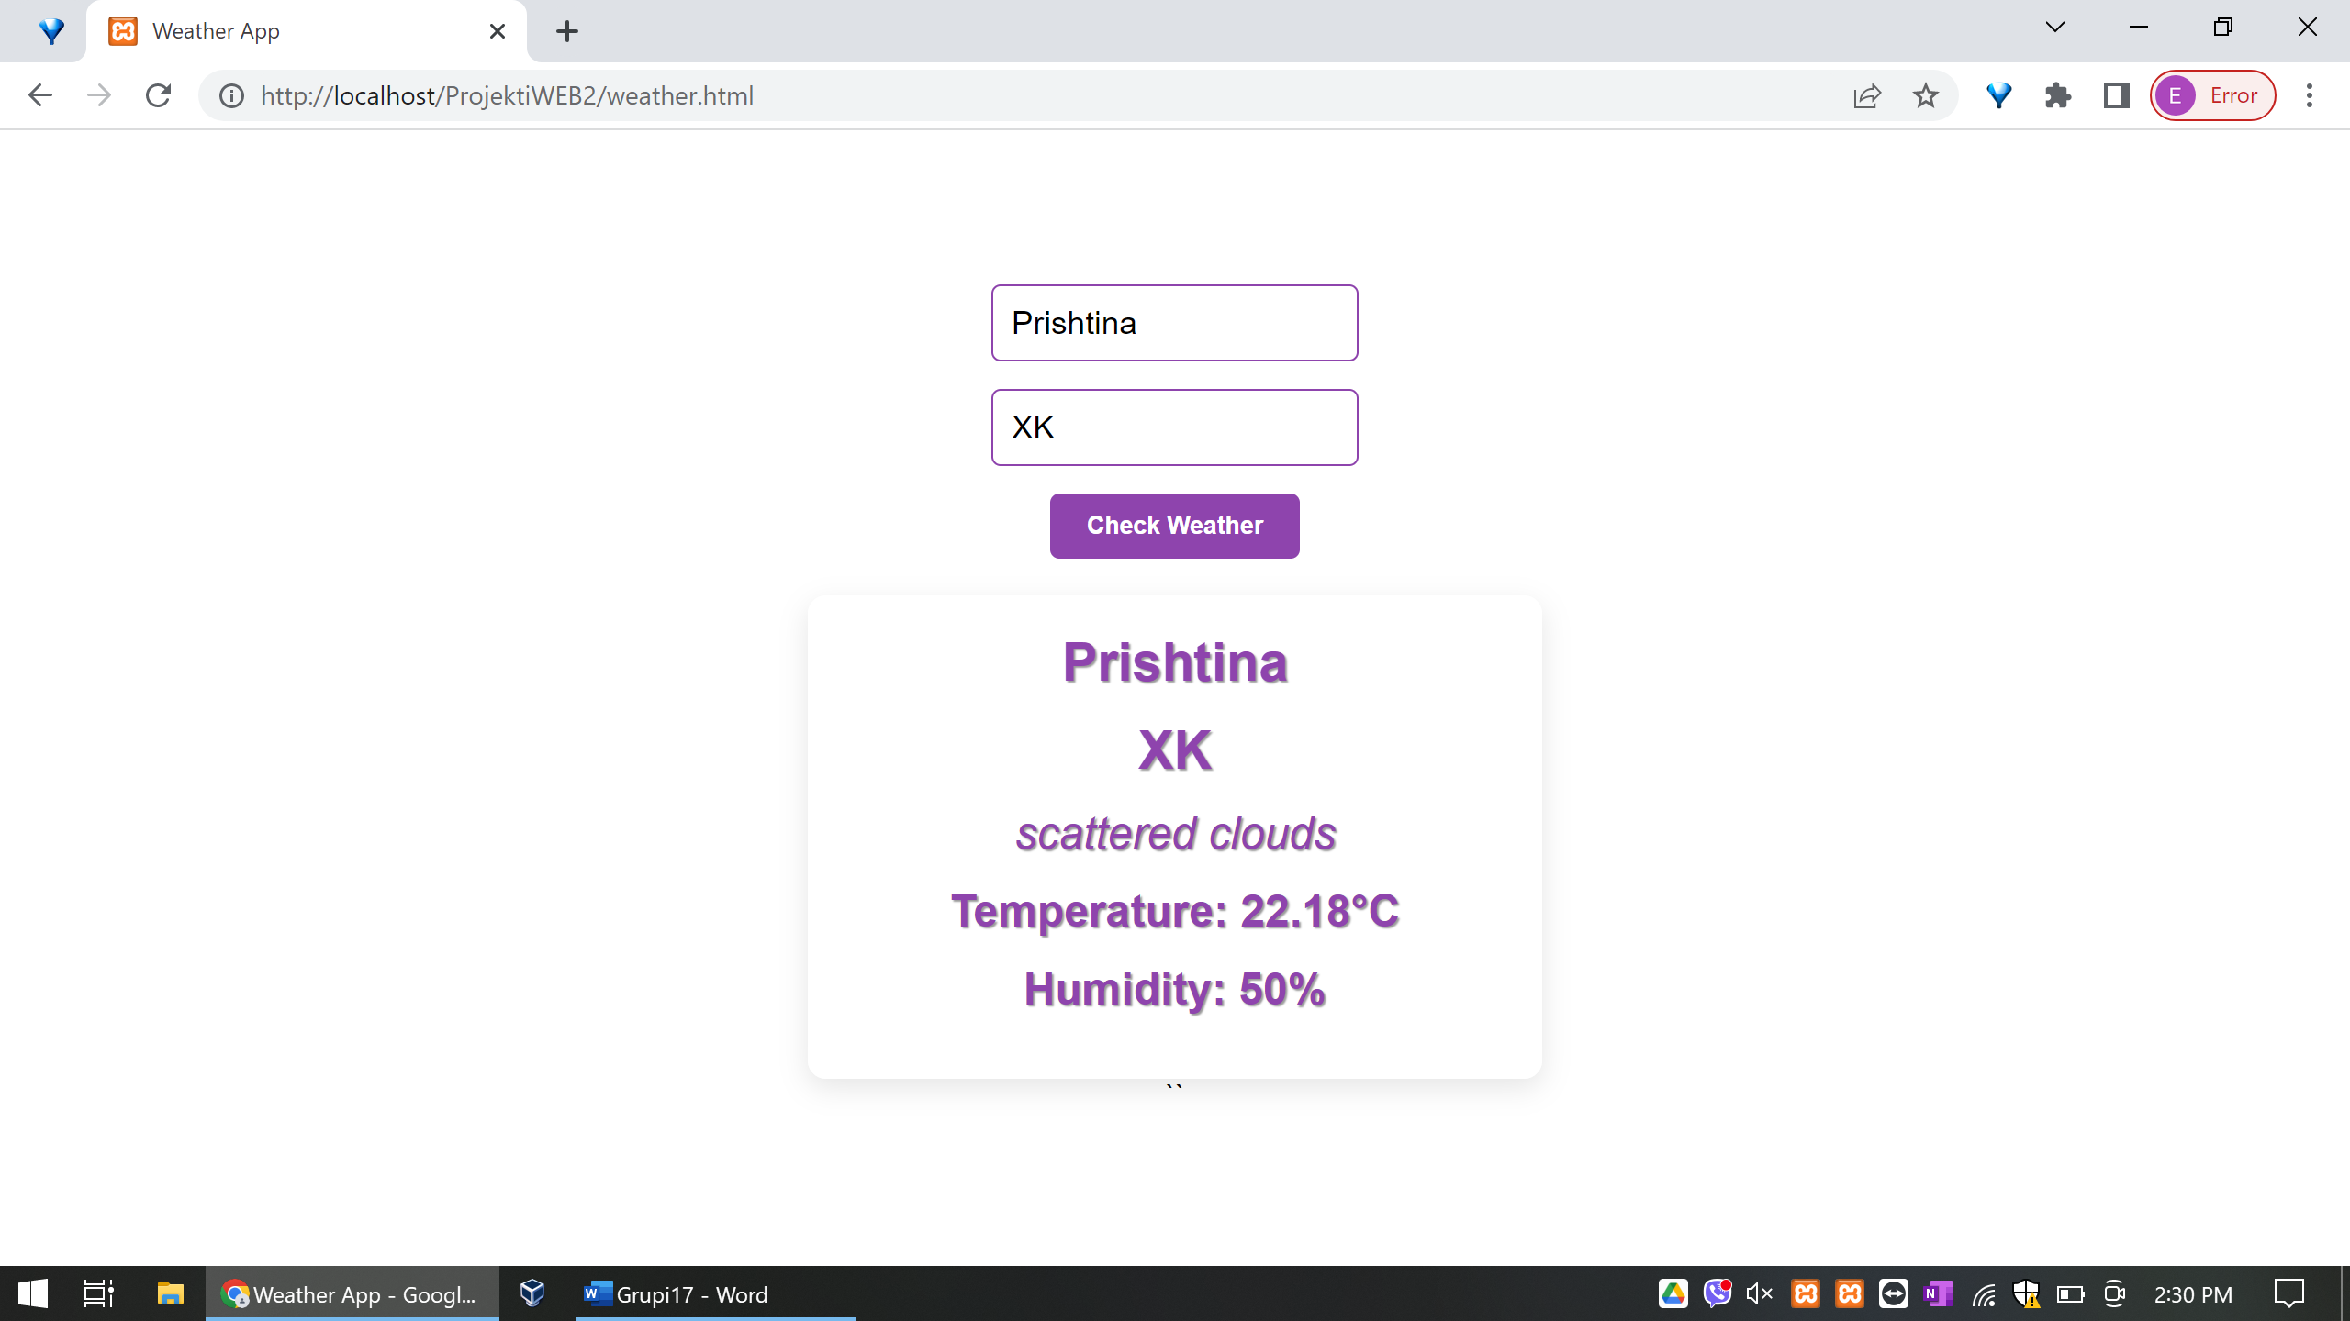

Në këtë pjesë është paraqitur moti nëse përdoruesi dëshiron ta shikojë atë. Kjo është arritur të realizohet me API duke përdorur JavaScript, HTML dhe CSS. Celësi I API është:

5ef30053969d8fb1103ba051631aebae.

Ndërsa Url e API është:

http://api.openëeathermap.org/data/2.5/ëeather?q=${city},${country_code}&appid=${API_KEY}&units=metric`;ë

Linku për GitHub:

[https://github.com/ErandKurtaliqi/ProjektiËEB2](https://github.com/ErandKurtaliqi/ProjektiWEB2)

Kodi në zip file:



Kodi i detyrës i ndarë nëpër fajlla:

